**PROJEKT PREOBRAZBA**

Projekt *Revitalizacija samostana Mekinje kot orodje za oživitev opuščenega objekta kulturne dediščine in krepitev zmogljivosti prebivalcev urbanih območij* – kratko *Preobrazba*, je bil potrjen na prvem javnem pozivu Lokalne akcijske skupine Srce Slovenije za sklad ESRR. **Naložbo sofinancirata Republika Slovenija in Evropska unija iz Evropskega sklada za regionalni razvoj.**

Prijavitelj oziroma vodilni partner je Občina Kamnik, partnerja pa sta še VEZAL – zavod za izobraževanje, raziskovanje in svetovanje ter Noah Londer Charney s.p.

Samostan Mekinje je pomemben lokalni kulturni spomenik ter neizkoriščen potencial za socialno-ekonomski razvoj območja. Občina Kamnik bo v izogib propadanju in neizkoriščenosti obsežnega samostanskega kompleksa ter v želji po zagotavljanju kvalitetne ponudbe, ki bo služila potrebam lokalnega prebivalstva, s projektom izvedla **sanacijo dela objekta** ter oblikovala **ponudbo raznovrstnih uporabnih vsebin za lokalno prebivalstvo**, s čimer bo poskrbela za preobrazbo in nadaljnjo rabo objekta ob spoštovanju njegovih preteklih vrednot/tradicije in kulturno-izobraževalne razvojne usmeritve.

**Projekt je namenjen**:

* Dvigu kakovosti in števila lokalnih vsebin, usmerjenih v opolnomočenje posameznika in družbe z znanjem, veščinami in sposobnostmi za samostojno in kvalitetno življenje,
* Izboljšanju bivalnih navad lokalnega prebivalstva z njihovim aktivnim vključevanjem v lokalno življenje,
* Izboljšanju urejenosti urbanega območja občine Kamnik z oživljanjem opuščene kulturne dediščine,
* Izboljšanju okoljske ozaveščenosti lokalnega prebivalstva z naborom okoljevarstvenih vsebin,
* Izboljšanju kompetenc ranljivih ciljnih skupin in ostalega prebivalstva s pomočjo dostopnih, raznolikih in kakovostnih vsebin,
* Druženju in povezovanju lokalnem okolju v okviru sodobnega kulturno-izobraževalnega centra, ki je odprtega tipa in dostopen za širšo javnost,
* Oblikovanju inovativnega razvojnega partnerstva v urbanem središču,
* Vzpostavitvi aktivne mreže deležnikov, ki s svojo dejavnostjo prispevajo k raznovrstnim in kvalitetnim kulturno-izobraževalnim vsebinam.

Projekt rešuje problematiko neizkoriščenih prostorskih kapacitet območja, hkrati pa z naborom kakovostnih, lokalni socialni problematiki prilagojenih vsebin, ki jih v tem prostoru primanjkuje, vzpostavlja prostor neformalnega druženja prebivalstva, namenjen izobraževanju, spodbujanju ustvarjalnosti, opolnomočenju zlasti ranljivih ciljnih skupin z znanjem in veščinami za kvalitetno življenje in socialno vključitev v okolje, medgeneracijskemu povezovanju, osebnostni rasti in krepitvi pripadnosti lokalnemu okolju.

Projekt Preobrazba vključuje naslednje **glavne aktivnosti**, ki se bodo izvajale v dveh fazah v trajanju skupaj 25 mesecev s predvidenim zaključkom februarja 2020:

1. preureditev dela pritličja samostanskega objekta, ki je od leta 1998 s posebnim aktom razglašen za kulturni spomenik,
2. oblikovanje in izvedbo izobraževalnih in kulturnih vsebin - aktivnosti, namenjenih razvoju lokalnega prebivalstva, ki sovpadajo z izobraževalno in kulturno namembnostjo,
3. nakup potrebščin za izvedbo delavnic, seminarjev, pogovornih večerov,
4. aktivnosti, namenjene promociji omenjenih izobraževalnih in kulturnih vsebin (izdelava spletne strani, promocija projekta v tiskanih medijih, dnevi odprtih vrat…),
5. koordinacijo projektnih aktivnosti, vključno s podporo s strani prijavitelja vzpostavljeni upravljavski strukturi pri oblikovanju programov in iskanju poslovnih priložnosti za samostan Mekinje,
6. vzpostavitev partnerstva za izboljšanje socialnega kapitala.

Povezava na spletno stran Evropske kohezijske politike v Sloveniji: [www.eu.skladi.si](http://www.eu.skladi.si)

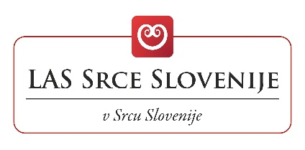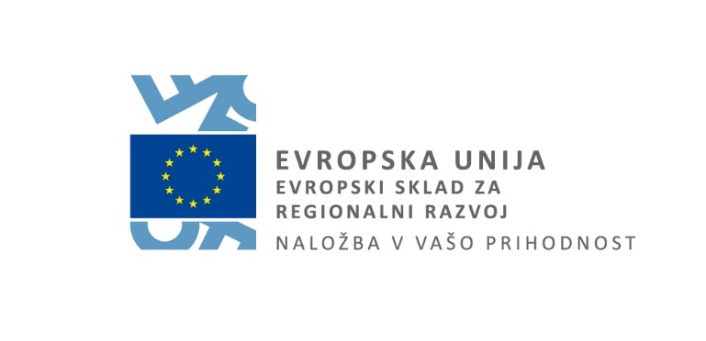Povezava na LAS: [www.razvoj.si](http://www.razvoj.si)

